Zał. nr 3 do zaproszenia

PT, budowy drogi przez wieś w m. Kępa Bielańska

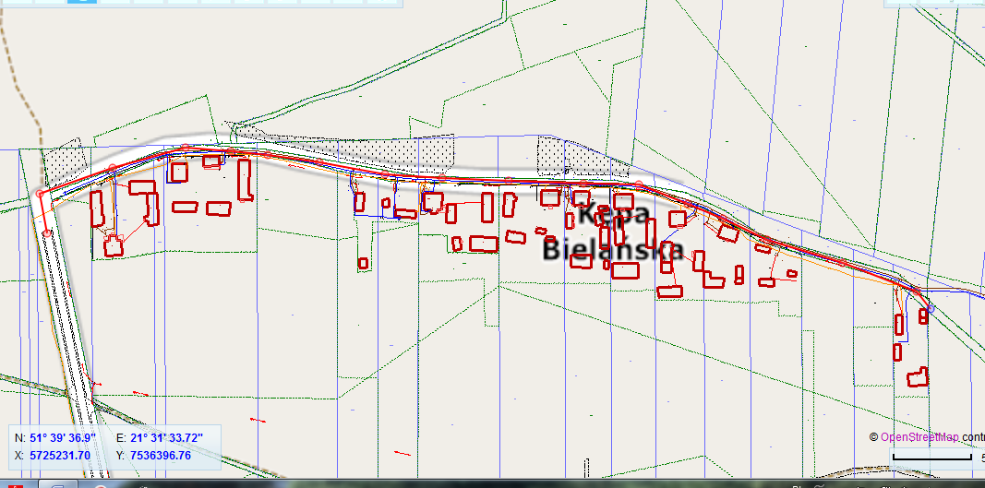

załącznik nr 4 do zaproszenia

(Nazwa i adres Wykonawcy)

WYKAZ OSÓB

Wykaz osób i podmiotów, które będą uczestniczyć w wykonywaniu zamówienia, składany wraz z ofertą
w postępowaniu o udzielenie zamówienia publicznego na wykonanie dokumentacji projektowej na budowę drogi przez wieś w miejscowości Kępa Bielańska

Lp | Nazwisko i imię/  Firma | Proponowana rola w realizacji zamówienia | Staż pracy  (m-ce/lata doświadczenia zawodowego) | Rodzaj i zakres posiadanych uprawnień  (kwalifikacji)- potwierdzających spełnienie warunku, o którym mowa w pkt. III.2.1 zaproszenia

UWAGA:

Do wykazu należy dołączyć :
- uprawnienia budowlane:
- aktualne zaświadczenie o przynależności do właściwej izby samorządu zawodowego,
osób, które będą brały udział w realizacji zamówienia, wymienionych w wykazie osób, w tym podwykonawców.

…….........................................................
/podpis upoważnionego przedstawiciela Wykonawcy/

................................................... Załącznik nr 5 do zaproszenia
Nazwa i adres Wykonawcy
(pieczątka)
WYKAZ USŁUG
- DOŚWIADCZENIE ZAWODOWE WYKONAWCY
Składając ofertę w postępowaniu o udzielenie zamówienia publicznego na wykonanie dokumentacji projektowej na budowę drogi przez wieś w miejscowości Kępa Bielańska
oświadczamy, że w okresie ostatnich trzech lat przed upływem terminu składania ofert, a jeżeli okres prowadzenia działalności jest krótszy – w tym okresie zostały wykonane następujące usługi:
/ UWAGA: prosimy o wypełnienie każdej kolumny tabelki zgodnie z jej opisem /
Nazwa i adres Zamawiającego na rzecz którego usługi projektowe zostały wykonane | Opis wykonanych usług projektowych potwierdzający spełnienie warunku udziału w postępowaniu, o którym mowa w pkt. III.2.2 zaproszenia (w szczególności: tytuł projektu, kategoria drogi, rodzaj projektowanej nawierzchni, zakres usług) | Data rozpoczęcia usług | Data zakończenia usług | Wykonawca  (podmiot realizujący usługi wymienione w kolumnie nr 2) – wpisać „Tak” w odpowiedniej kolumnie
 |  |  |  | Samodzielnie | Przy udziale podwykonawcy lub podmiotów trzecich
1 | 2 | 3 | 4 | 5 | 6
1………………………..  …………………………  ………………………… | Opis wykonanych usług: …………………………………………………………………………………………..  ........................................................................................... | …………………….  ……………………. | ………………………  ………………………
2………………………..  ………………………… | Opis wykonanych usług: …………………………………………………………………………………………  ........................................................................................... | …………………….  ……………………. | ………………………  ………………………
…….

............................................................................................. ..............................................................................................................
Data podpis osoby (osób) uprawnionej (nych) do
reprezentowania Wykonawcy/Wykonawców

Uwaga: Wymienione w kolumnie 2 usługi projektowe muszą być opisane przez Wykonawcę w stopniu dokładności umożliwiającym Zamawiającemu ich kwalifikację do oceny ofert w kryterium „Doświadczenie zawodowe Wykonawcy”. Zamawiający nie będzie wzywał do złożenia wyjaśnień Wykonawcy, który opisał usługi w załączniku nr 5, w sposób uniemożliwiający ich jednoznaczną ocenę. Opisane niedokładnie usługi nie będą brane pod uwagę przy ocenie ofert. Wykonawca w pełni ponosi odpowiedzialność za opis wykonanych usług.

